**«Планета Детства»: от значимых дел - к юбилею!»**

Лето - наилучшая пора для общения детей, постоянной смены впечатлений, встреча с интересным, неизведанным. Это время, когда дети имеют возможность снять психологическое напряжение, накопившееся за год, внимательно посмотреть вокруг себя и увидеть, что удивительное - рядом. В преддверии 70-летнего юбилея Образования п. Уральский все мероприятия первого месяца каникул проходили под девизом «От значимых дел - к юбилею!», и пришкольный лагерь дневного пребывания назывался «Планета Детства».

Программа включала в себя разноплановую деятельность, направленную на изучение школьных традиций, школьной истории, экологии и использованию природных ресурсов и, главное, оздоровлению детей. Кроме того, лагерь способствовал формированию у детей чувства коллективизма, коммуникативных навыков, развитию творчества. По-прежнему обязательным являлся охват детей группы риска, СОП. Многие из них отдыхали и оздоравливались в отрядах лагеря. А дети постарше с удовольствием принялись за дело в качестве вожатых для воспитанников начальной школы.

Всю смену дети были частыми гостями в Уральском историко-краеведческом музее, в ДКиС, Центре развития спорта п. Уральский. Запомнились интересные экскурсии на фильтровальную станцию МУП «Родник», где детям показали полностью всё производство от водозабора с артезианской скважины, хранения воды в закрытых бассейнах, подачи воды водонапорной башней до фильтрования и очистки воды, которую мы пьем. Школьникам показали лабораторию, где воду проверяют на содержание примесей, и дали самим сделать анализ воды. Детям очень понравилось, ведь они видели производство впервые.

Запомнились и другие мероприятия пришкольного лагеря:

Игра – путешествие по станциям, посвящённая Дню России

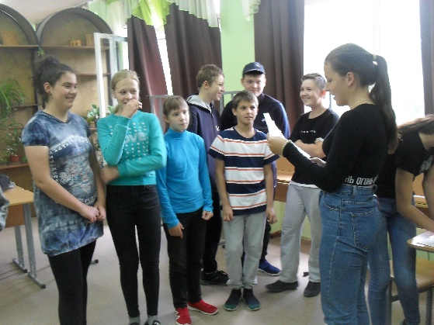 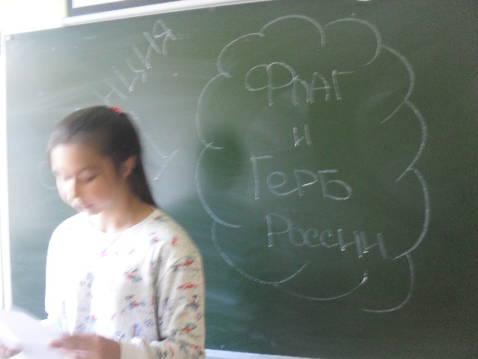

Фестиваль песен о мире, о Родине был проведён как продолжение данного мероприятия

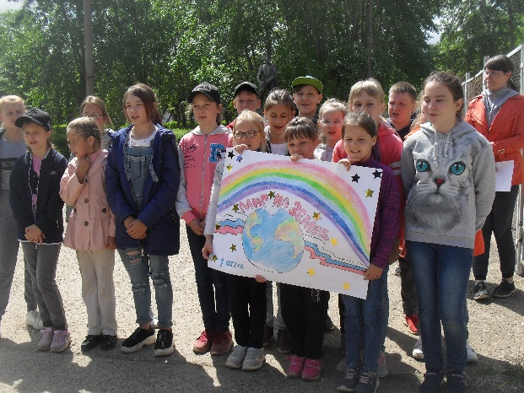 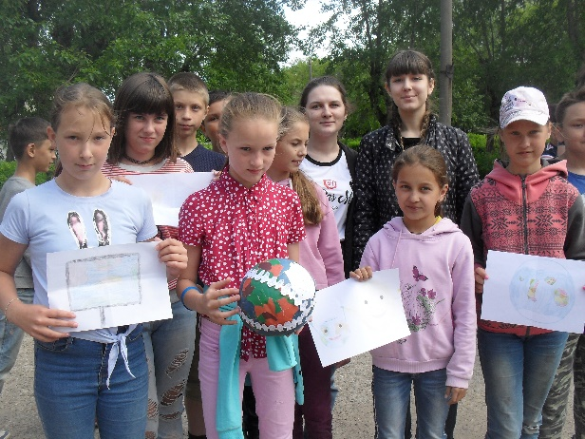

Соревнования по «Фотофитнесу»

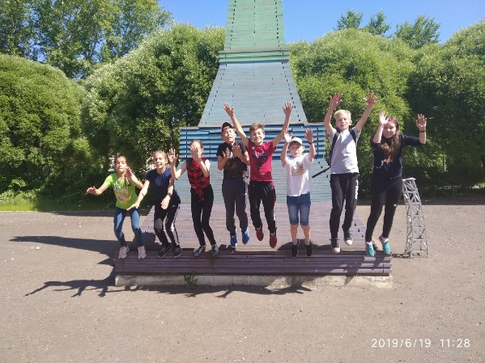 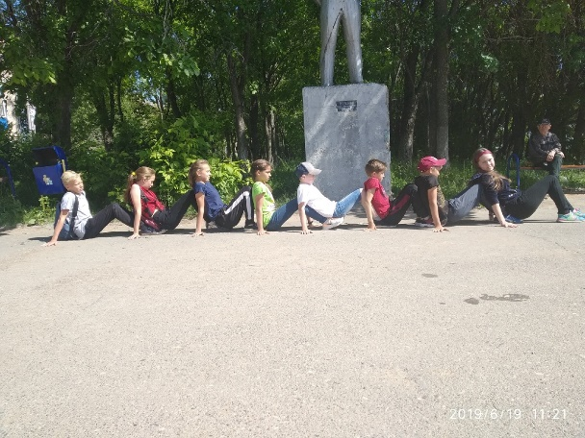

«Школа талантами полна»- танцевально - развлекательная программа 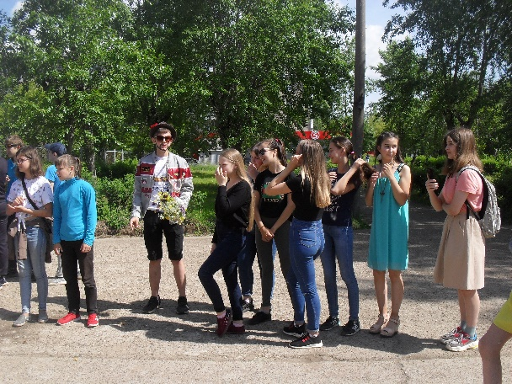 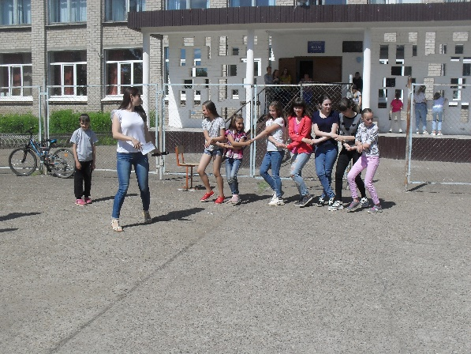

Музыкально – развлекательный хит –парад «Точь- в- точь»

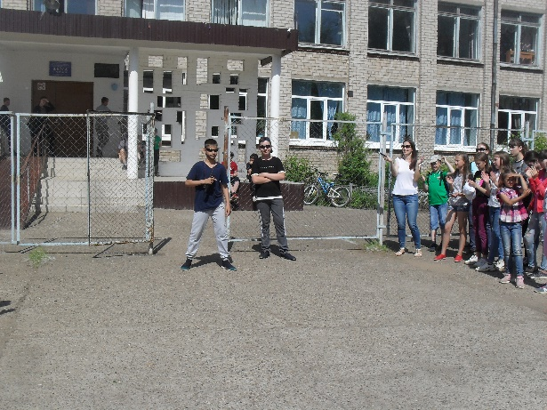 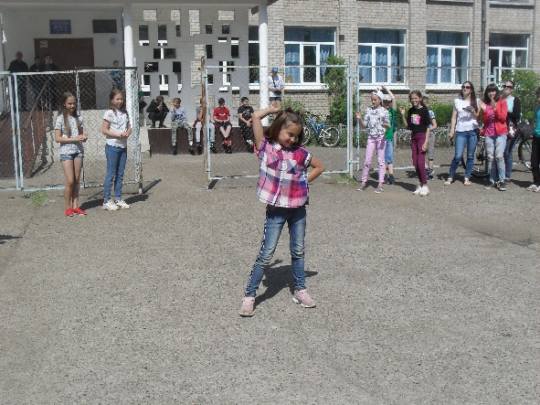

Библиотечные часы в ДКиС

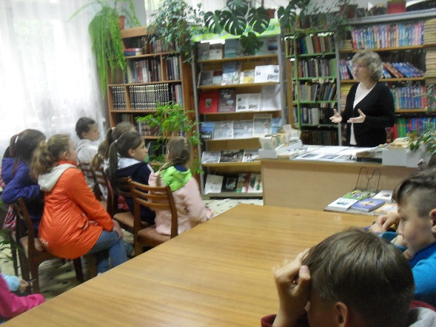 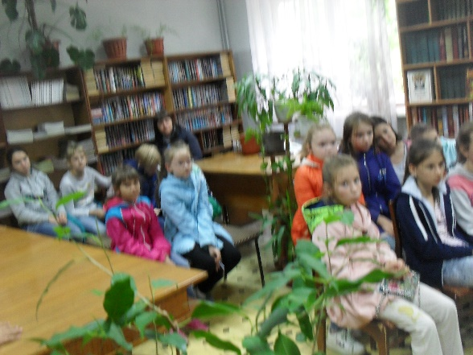

Занятия и экскурсии в Уральском историко-краеведческом музее 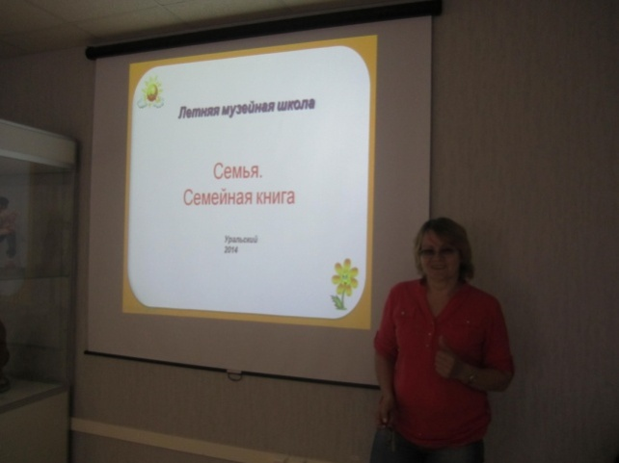 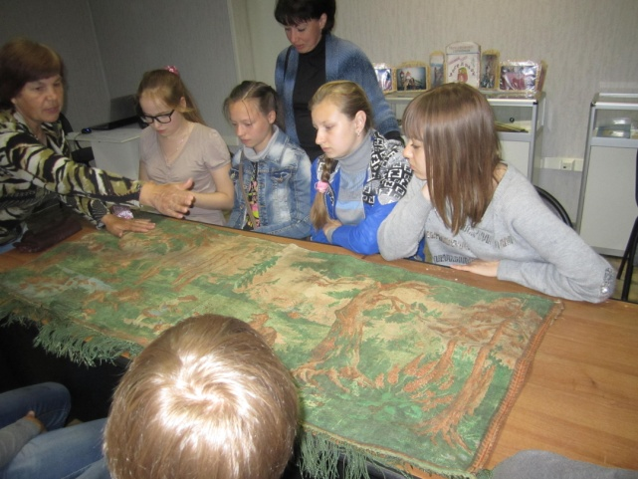

Подвижные игры

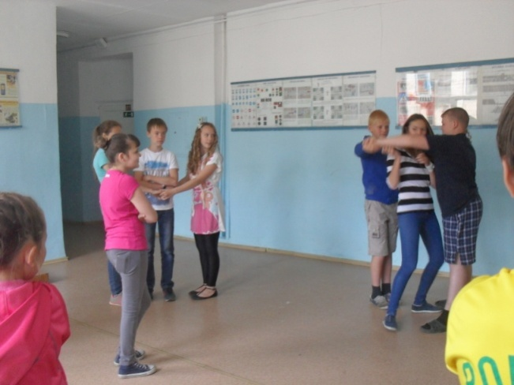 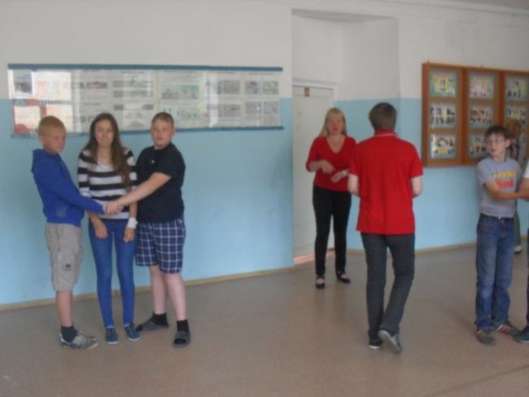

Первенство лагеря по различным видам спорта

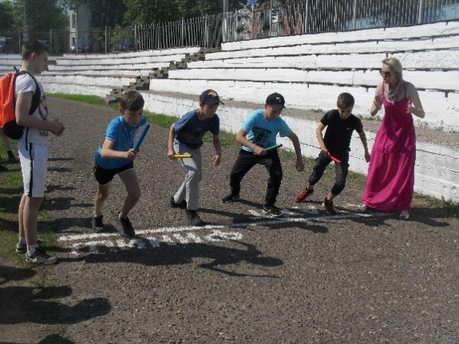 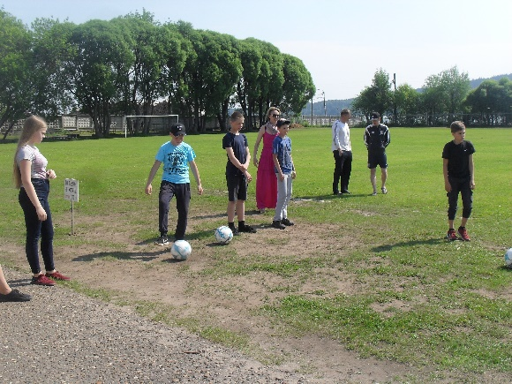

.

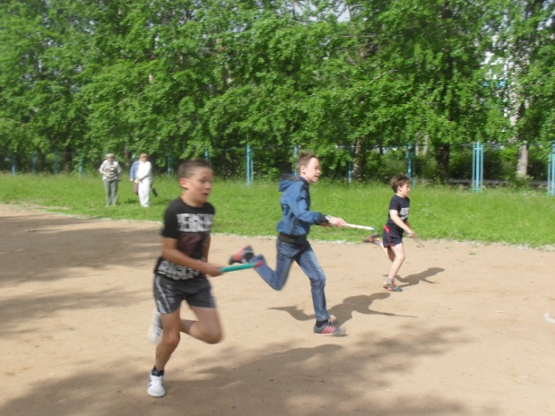 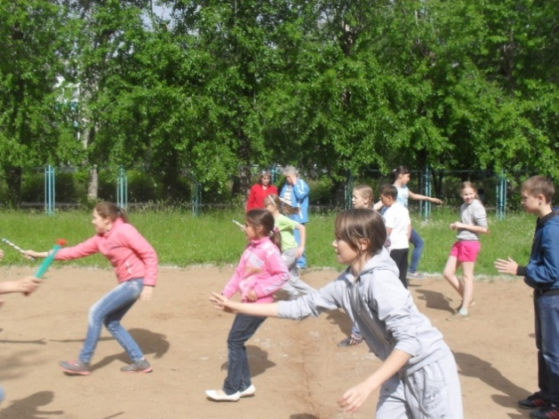

Мини – футбол

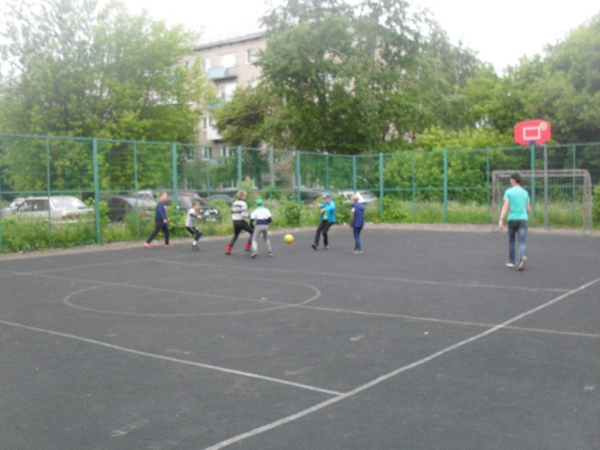 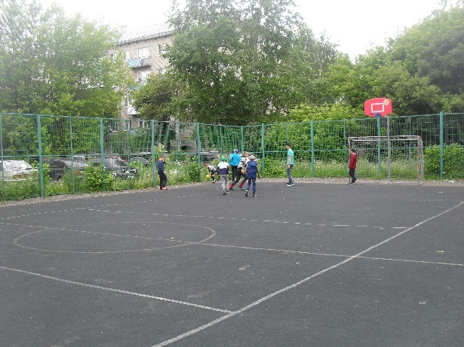

Выставка рисунков по теме «Мы за здоровый образ жизни»

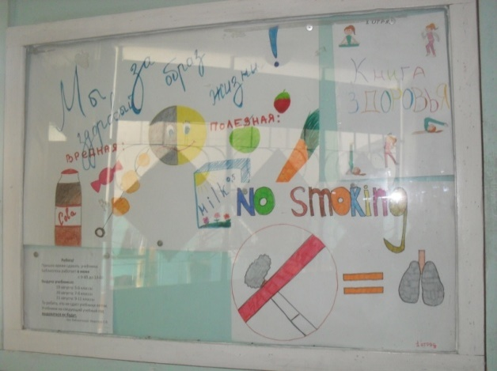 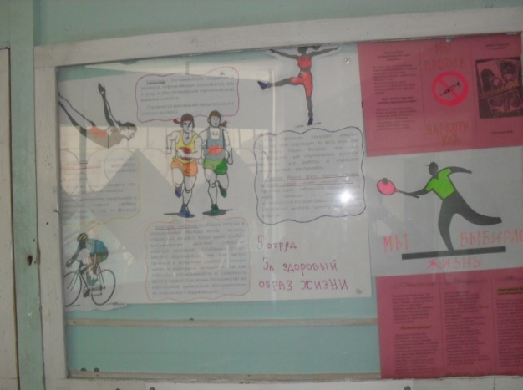

День здоровья – организация активного отдыха детей, подвижные игры на станциях, обобщение знаний о здоровом образе жизни 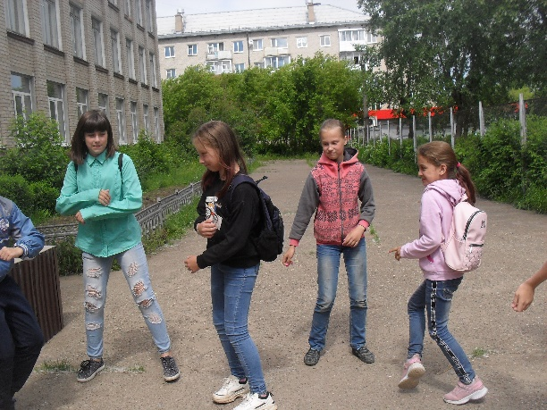 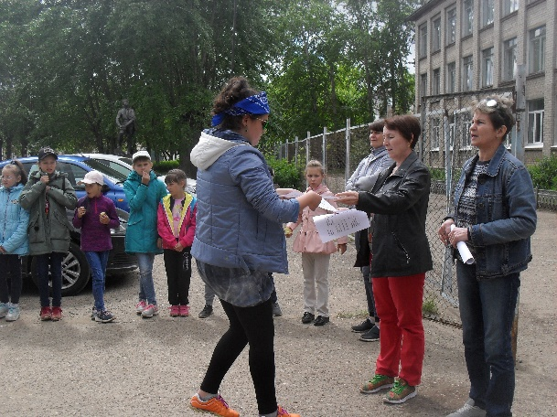

Закрытие лагеря

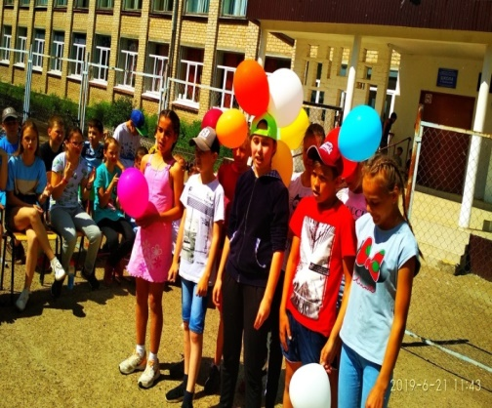

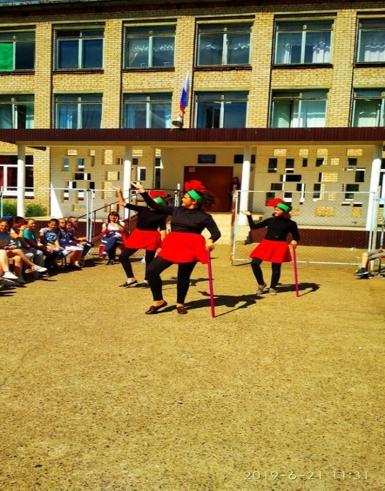

Экологическое воспитание является приоритетным в Образовательной программе школы. Поэтому удачей первого месяца отдыха можно назвать сплав по реке Койва для 3 юношей и 6 девушек 8в класса. Вместе с классным руководителем Светланой Владимировной Шароши и опытными инструкторами - тренерами МАО УДО детско-юношеской спортивной школы «Лидер» г. Нытвы Деревниным Александром Александровичем и Зимасовой Мариной Геннадьевной ребята прошли трудный, проверяющий их на выносливость, краеведческо-экологический маршрут длиною в пять незабываемых дней и ночей. За это время в экстремальных условиях им удалось научиться добывать огонь, чтобы приготовить себе пищу на костре, устанавливать палатки, изучить технику езды на катамаранах, технику гребли. Ребята знакомились и изучали историю родного края, а также принимали участие в очистке туристических стоянок от бытового мусора. Экологический поход стал для юных туристов не только отличным оздоровительным отдыхом, но и испытанием на прочность, выдержку, сплоченность, умение работать в команде. И они справились!

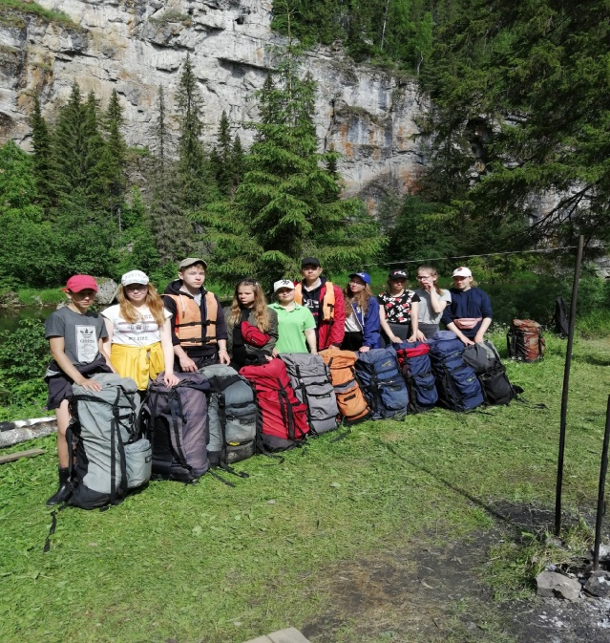

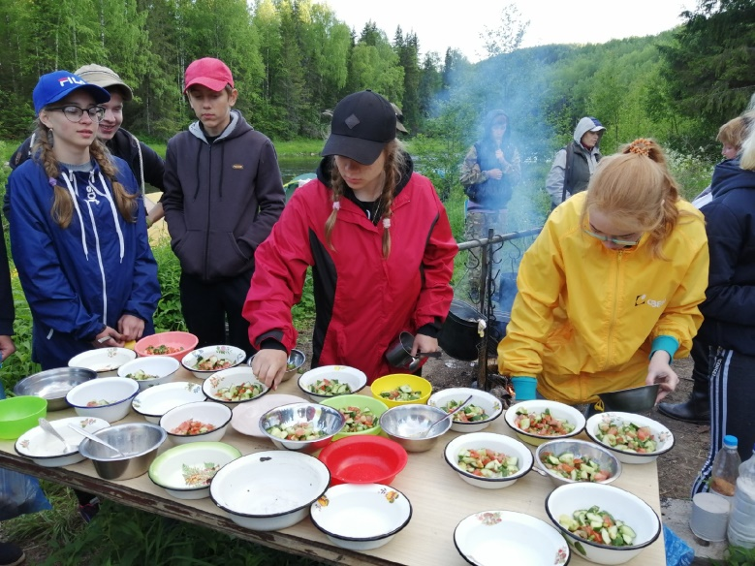

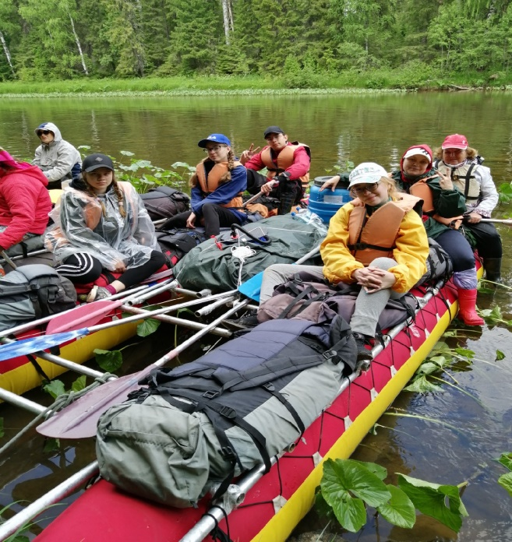 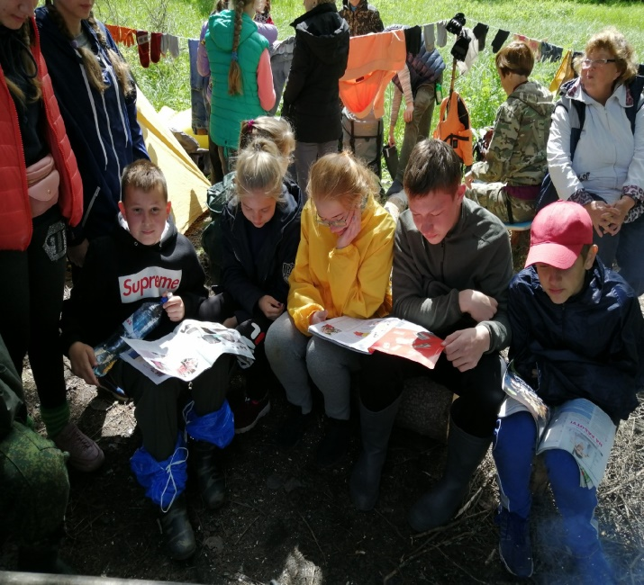

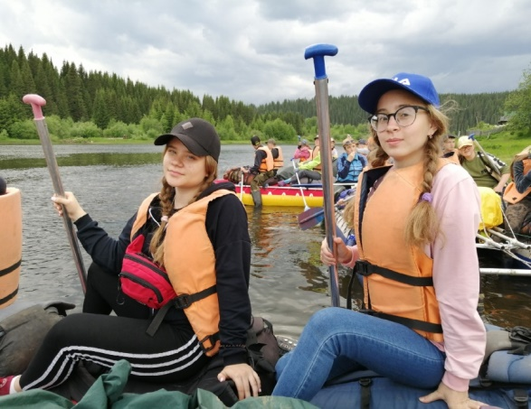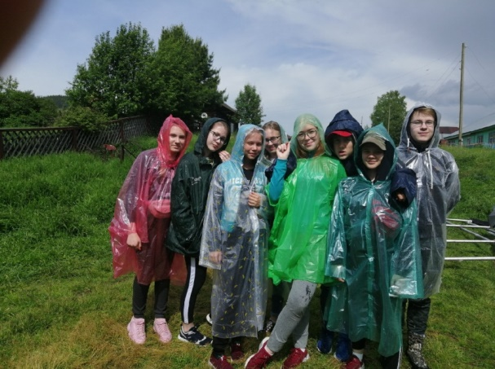

Также в июне под руководством Шароши Светланы Владимировны 10 школьников работали в Трудовом отряде от Центра занятости населения города Нытвы. Ребята занимались не только благоустройством школы, но и облагораживали школьную клумбу. Пусть это был первый опыт в роли ландшафтных дизайнеров, но ребята очень старались, чтобы было красиво, ведь рассаду для клумбы выращивали все классы с 5-го по 11-й, да и до юбилея школы остались считанные месяцы.

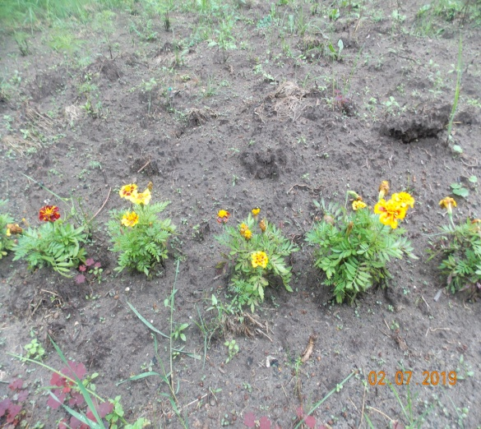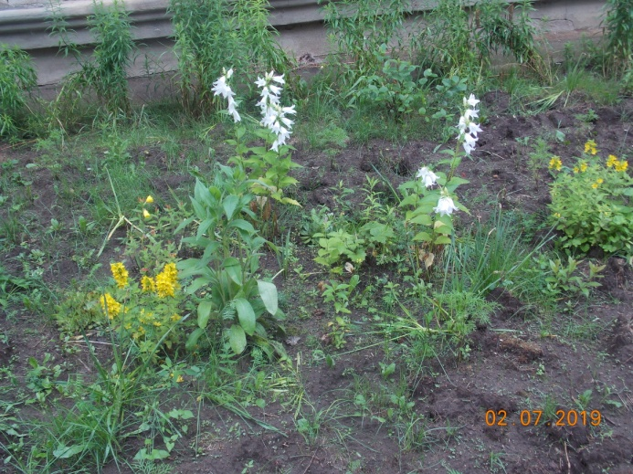

14 июня шестиклассники приняли участие в Фестивале безопасности в г. Нытве. Они не только явились пропагандистами безопасного поведения на дорогах, но и попробовали себя в роли пожарных, инспекторов ГИБДД, могли сами потушить пожар с помощью огнетушителя, надеть специальное обмундирование, почувствовать его немаленький вес и даже поучаствовать в массовом танце-безопасности.

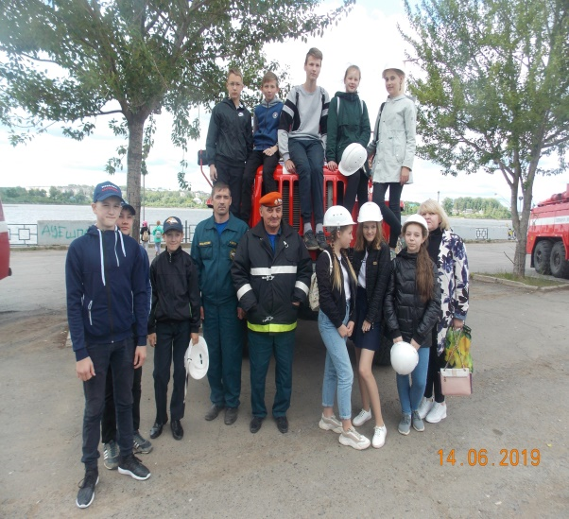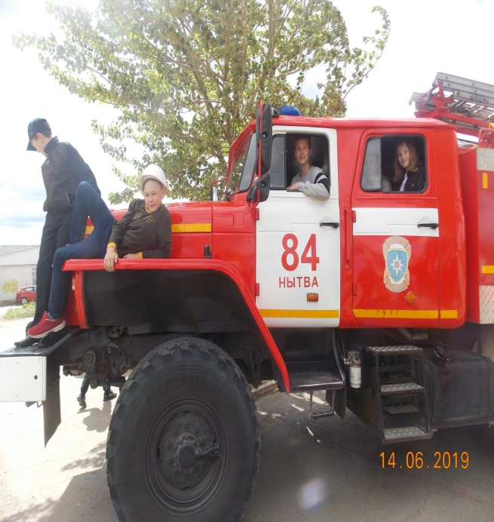

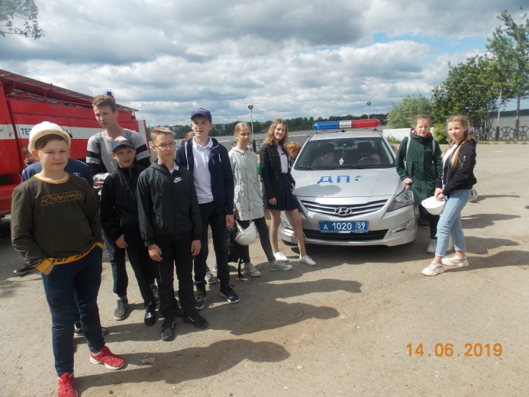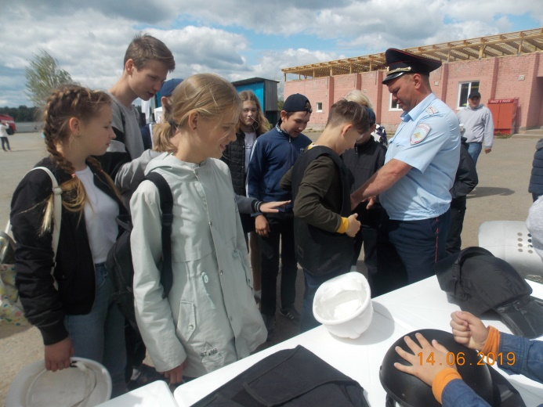

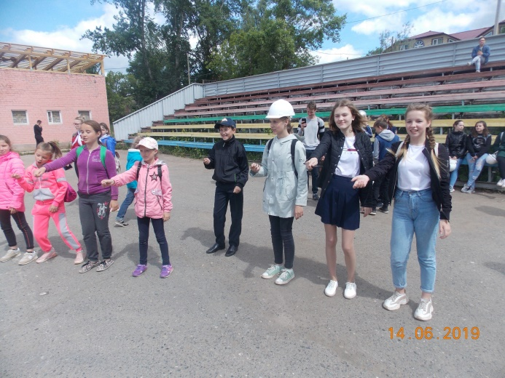

Таким образом, время в первый месяц каникул было проведено интересно и с пользой. В процессе организованной работы школьники получили массу удовольствий, заряд бодрости и энергии, оздоровились и восстановили силы.

**Хочется поблагодарить социальных партнеров, способствующих воспитанию детей, помогающих организовать их досуг, не равнодушных к проблемам Образования:**

**директора Уральского историко-краеведческого музея**

**Татьяну Александровну Пастухову;**

**директора ДКиС п. Уральский Веронику Валентиновну Стяжкину;**

**режиссера народного театра ДКиС п. Уральский Палкину Валентину Александровну;**

**библиотекаря ДКиС Федорову Ольгу Викторовну;**

**тренера Центра развития спорта п. Уральский Бабина Анатолия Владимировича;**

**начальника МУП «Родник» Захарову Светлану Александровну;**

**старшего оператора МУП «Родник» Благову Елену Сергеевну;**

**тренеров МАО УДО детско-юношеской спортивной школы «Лидер» г. Нытвы Деревнина Александра Александровича и Зимасову Марину Геннадьевну;**

**фотографа Соколова Владимира Николаевича!**